Schrijfactie:
Pakistan houdt activisten vast op geheime plek

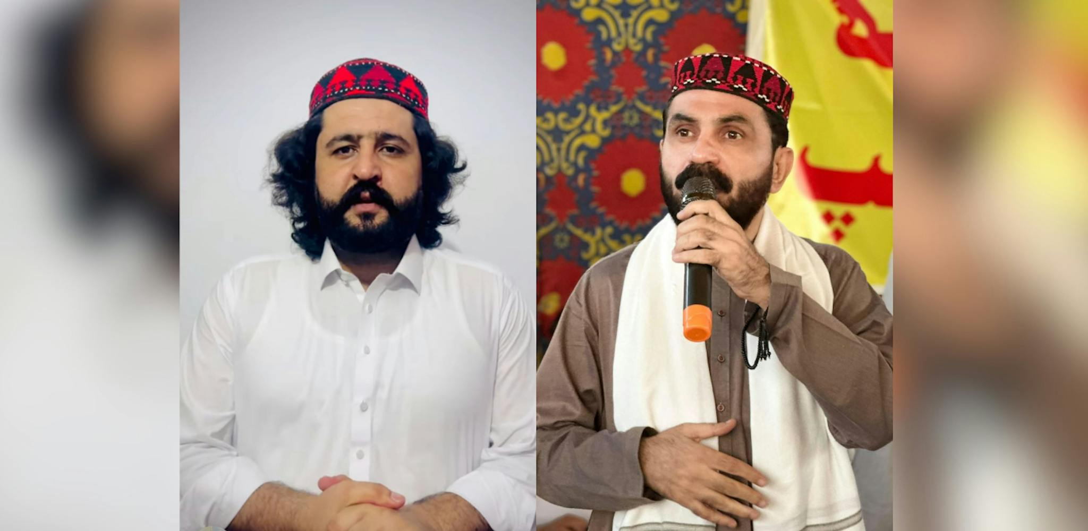

Hanif Pashteen (28) en Noor Ullah Tareen (50) zijn lid van burgerrechtenbeweging Pashtun Tahafuz Movement (PTM). Op 12 november 2025 arresteerde de politie hen, samen met vijf anderen, nadat ze een bijeenkomst van de provinciale overheid hadden bijgewoond.
De andere vijf kwamen twee maanden later vrij, maar Hanif en Noor zitten nog vast op een geheime plek. Dit brengt een groot risico op marteling en mishandeling met zich mee. Hun families verkeren in grote angst en onzekerheid.

Wat kun jij doen?
Schrijf vóór 1 augustus 2026 een brief naar de Pakistaanse autoriteiten. Roep hen op om Hanif en Noor onmiddellijk vrij te laten.

Lijst met verboden organisaties
De PTM-beweging komt onder meer op voor de rechten van de Pashtun-bevolking in het noordoosten van Pakistan. Sinds de oprichting proberen de autoriteiten de beweging te dwarsbomen. Zo hebben ze de PTM op een lijst met verboden organisaties gezet. Er loopt nog een beroep tegen dit besluit.

Schrijfactie Egypte:
schrijver opnieuw onterecht vast

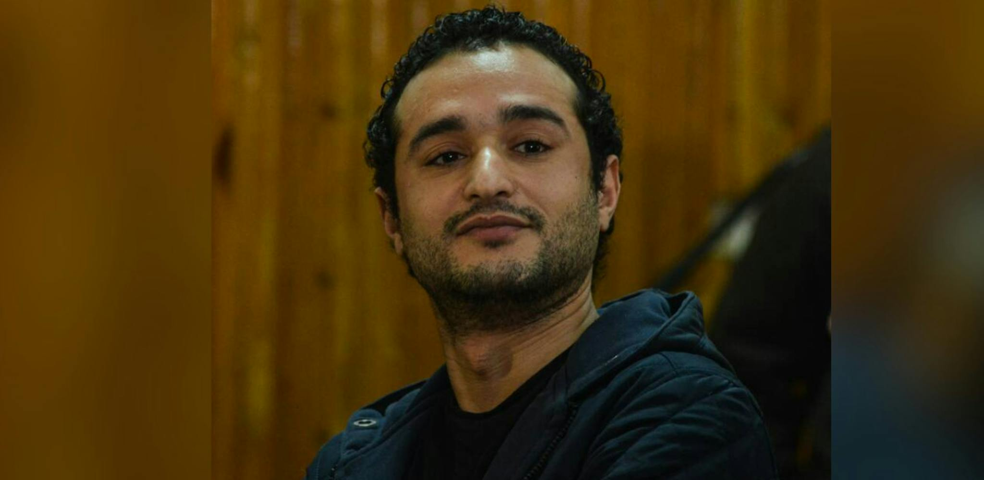

De Egyptische autoriteiten houden dichter, schrijver en activist Ahmed Douma onterecht vast. Op 6 april 2026 werd hij verhoord en beschuldigd van het ‘verspreiden van nepnieuws’. Dit gebeurde nadat hij zich in een artikel en berichten op sociale media uitsprak over onterechte gevangenschap en slechte omstandigheden in gevangenissen in Egypte. Er hangt een gevangenisstraf van 5 jaar boven zijn hoofd.
In Ahmeds cel brandt dag en nacht fel licht. Hij mag nauwelijks contact hebben met andere gevangenen of zijn familie.

Wat kun jij doen?
Schrijf vóór 1 augustus 2026 een brief naar de Egyptische openbaar aanklager. Roep hem op om Ahmed onmiddellijk vrij te laten.

Gestraft voor online kritiek
Ahmed zat eerder al eens meer dan 10 jaar onterecht vast vanwege zijn rol bij de grootschalige protesten van 2011. Sinds zijn vrijlating, 2 jaar geleden, laten de autoriteiten hem niet met rust. Ze zijn meerdere onderzoeken tegen hem gestart, alleen omdat hij online zijn mening geeft. Ook mag hij het land niet verlaten en krijgt hij geen kans om verder te studeren.

Schrijfactie:
Russische dichters gestraft voor anti-oorlogsgedicht

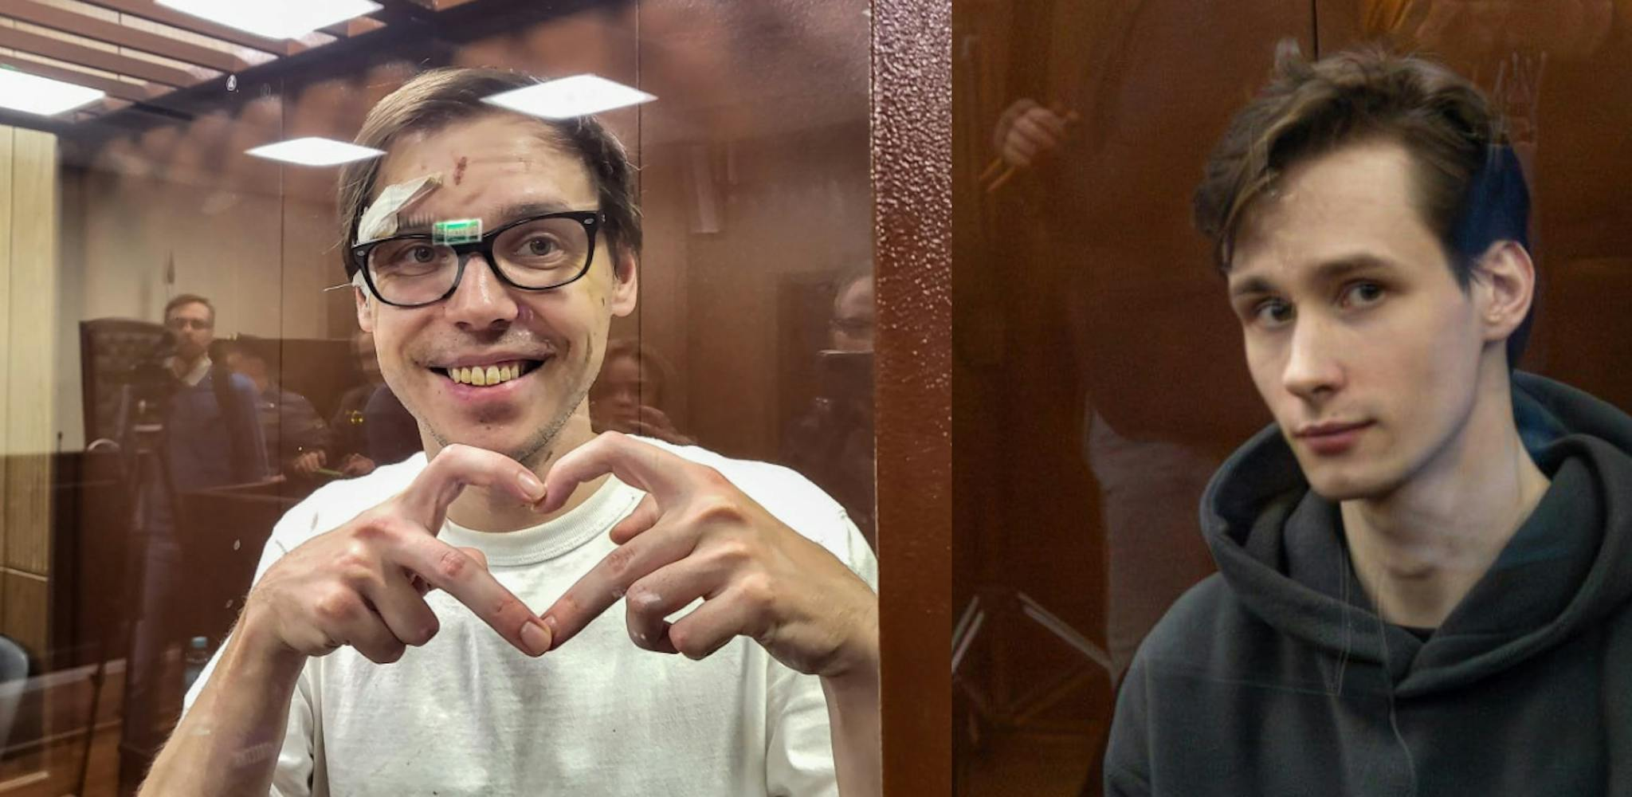

De Russische dichter en activist Artyom Kamardin droeg in september 2022 op een plein in Moskou een gedicht voor tegen de oorlog in Oekraïne. Kort daarna pakten Russische agenten hem thuis hardhandig op. Hij werd seksueel mishandeld en zo hard geslagen dat hij een hersenschudding opliep. Sinds zijn gevangenschap gaat zijn gezondheid snel achteruit. Hij lijdt aan rugpijn en een angststoornis en heeft dringend medische zorg nodig.
Ook de dichter en filosofiestudent Yegor Shtovba werd tijdens de lezing gearresteerd. De Russische autoriteiten achten Artyom en Yegor schuldig aan ‘aanzetten tot haat’ en ‘oproepen tegen de staatsveiligheid’. Dit zijn verzonnen aanklachten. In december 2023 werd Artyom veroordeeld tot 7 jaar strafkolonie en Yegor tot 5 en een half jaar.

Wat kun jij doen?
Schrijf vóór 1 augustus 2026 een brief naar de Russische openbaar aanklager. Roep hem op om Artyom en Yegor onmiddellijk vrij te laten.

Chief Minister Sohail Afridi
Chief Minister Secretariat, Civil Secretariat
Sahibzada Abdul Qayyum Road, Peshawar, Khyber Pakhtunkhwa
Pakistan

E-mail: chiefministerkp@cmkp.gov.pk

Veldhoven, June 2026

Hon. Chief Minister Sohail Afridi,

I am deeply concerned about the enforced disappearance activists Hanif Pashteen and Noor Ullah Tareen, members of civil rights movement Pashtun Tahafuz Movement (PTM).

On 12 November 2025, they were taken by police after leaving the Provincial Assembly in Peshawar, where they had been denied the chance to speak. Their whereabouts remain unknown and their family members have not been informed of any formal charges.

Their disappearance violates their rights and raises serious concerns about their safety and risk of torture. I urge you to immediately disclose their whereabouts and ensure their unconditional release.

Yours sincerely,

Embassy of Pakistan in the Netherlands
H.E. Mr. Syed Haider Shah
Amaliastraat 8
2514 JC Den Haag

E-mail: parepthehague@mofa.gov.pk

This is a copy of the letter to: Chief Minister Sohail Afridi

Veldhoven, June 2026

Hon. Chief Minister Sohail Afridi,

I am deeply concerned about the enforced disappearance activists Hanif Pashteen and Noor Ullah Tareen, members of civil rights movement Pashtun Tahafuz Movement (PTM).

On 12 November 2025, they were taken by police after leaving the Provincial Assembly in Peshawar, where they had been denied the chance to speak. Their whereabouts remain unknown and their family members have not been informed of any formal charges.

Their disappearance violates their rights and raises serious concerns about their safety and risk of torture. I urge you to immediately disclose their whereabouts and ensure their unconditional release.

Yours sincerely,

Public Prosecutor Mohamed Shawky Ayyad
C/o: Embassy of Egypt in the Netherlands
H.E. Mr. Emad Magdy Hanna Kamel
Zeestraat 76
2518 AD Den Haag

E-mail: info@ambeg.nl / m.office@ppo.gov.eg

Veldhoven, June 2026

Dear Counsellor,

I am deeply concerned about the arbitrary detention of writer and activist Ahmed Douma. On 6 April 2026, he was questioned by the Supreme State Security Prosecution and later charged with “publishing false news” over an article and social media posts criticizing unjust imprisonment and detention conditions in Egypt. He now faces trial (Case No. 2449/2026) and remains in pretrial detention.

Since his release more than 18 months ago after over a decade in prison, Ahmed Douma has faced repeated questioning, high bail, travel bans, and other restrictions. His detention conditions are restrictive, and he has limited contact with others and his family.

I urge his immediate and unconditional release and that all charges be dropped.

Yours sincerely,

Prosecutor General of the Russian Federation
Igor Viktorovich Krasnov
Prosecutor General’s Office
ul. B.Dmitrovka, 15a
125993 Moscow
GSP- 3
Russian Federation

Veldhoven, June 2026

Dear Prosecutor General,

I am concerned about the health of poet Artyom Kamardin, who is arbitrarily detained. In December 2023, he was convicted on trumped-up charges for a public reading of his poems, together with poet Yegor Shtovba. They were sentenced to seven, and five and a half years’ imprisonment respectively. Kamardin was tortured during his arrest, worsening his health. Despite this, he is not receiving adequate medical care.

Artyom Kamardin and Yegor Shtovba are unjustly imprisoned. I urge you to ensure their prompt release. In the meantime, please protect them from further ill-treatment and provide proper healthcare.

Yours sincerely,

Embassy of Russia
H.E. Mr. Vladimir Tarabrin
Andries Bickerweg 2
2517 JP Den Haag

E-mail: rusembassynl@mid.ru

This is a copy of the letter to: Prosecutor General of the Russian Federation
Igor Viktorovich Krasnov

Veldhoven, June 2026

Dear Prosecutor General,

I am concerned about the health of poet Artyom Kamardin, who is arbitrarily detained. In December 2023, he was convicted on trumped-up charges for a public reading of his poems, together with poet Yegor Shtovba. They were sentenced to seven, and five and a half years’ imprisonment respectively. Kamardin was tortured during his arrest, worsening his health. Despite this, he is not receiving adequate medical care.

Artyom Kamardin and Yegor Shtovba are unjustly imprisoned. I urge you to ensure their prompt release. In the meantime, please protect them from further ill-treatment and provide proper healthcare.

Yours sincerely,

